|  |  |
| --- | --- |
| 汇总 |  |
| 矩形缺口 | 4（长宽比）*2（焊材）*5（每种类型加工5个）=40 |
| 角焊缝试验 | 8（角度）*6（每种类型加工6个）*2（焊材）+24（焊接工艺）=120 |

总共160个试件

########矩形缺口试验########

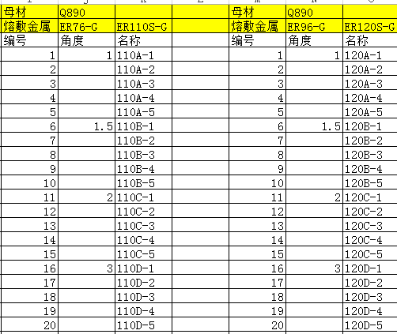

########角焊缝试验########

（1）试验变量：焊接工艺（只做正面和侧面角焊缝）



（2）试验变量：角度（8个）和焊丝强度（2类）

